**Международный Фестиваль «Звезды Нового Века» - 2022**

**Точные науки (от 14 до 17 лет)**

***Исследование длины проекции,***

***получаемой при вертикальной укладке***

***n - го числа параллелепипедов***

***с некоторым сдвигом***

Толстых Андрей Сергеевич, 17 лет

ученик 11-го класса

Руководитель работы:

Баталова Оксана Владимировна,

учитель математики

Россия, Ханты-Мансийский автономный округ – Югра, посёлок Сингапай

Нефтеюганское районное муниципальное общеобразовательное бюджетное учреждение

«Сингапайская средняя общеобразовательная школа»

2022 г.

**Введение**

Представим себе, что у нас имеются одинаковые параллелепипеды. Мы кладём на землю один из них, сверху другой со сдвигом, но так, чтобы он не упал. Затем кладём с некоторым сдвигом сверху третий и так далее. При этом получается, что мы накрываем над землёй некоторую крышу и хотим исследовать длину получаемой при этом проекции. Главное условие: параллелепипеды укладываем без клея и опоры.

Эксперимент с книгами равной величины не позволил решить данную задачу, таким образом определилась **проблема** и необходимость в проведении данного исследования.

**Гипотеза:** мы предполагаем, что для решения данной проблемы можно произвести необходимые математические рассуждения, которые помогут вычислить искомую поверхность.

**Объект:** модель системы параллелепипедов.

**Предмет:** математические зависимости, позволяющие удерживать систему параллелепипедов в равновесии без опоры.

**Цель работы:** исследуя модель системы параллелепипедов, накладываемых друг на друга с некоторым сдвигом так, чтобы они держались без какой-либо опоры, определить наибольшую проекцию, которую можно накрыть данными параллелепипедами.

**Задачи:**

1. Изучить литературу по данному вопросу.
2. Найти закономерность для определения формулы.
3. Вывести найденную формулу и провести её доказательство.

**Методы:** анализ данных, выявление закономерностей, синтез, доказательство.

**Новизна:** в работе определена и доказана длина наибольшей проекции, получаемой от поверхности, которую можно накрыть параллелепипедами со сдвигами без опоры.

**Практическая и теоретическая значимость:** работа будет интересна старшеклассникам, увлекающимся математикой, расширит их кругозор в области теории рядов, а также может быть использована учителями математики для формирования математической грамотности учащихся.

Глава I. **Теоретическая часть работы.**

**Обсуждение необходимых сведений из физики и математики.**

В ходе написания работы нам понадобились следующие знания:

Из физики:

Центр масс, центр инерции, барицентр — геометрическая точка, положение которой определяется распределением массы в теле, а перемещение характеризует [движение](https://ru.wikipedia.org/wiki/%D0%9C%D0%B5%D1%85%D0%B0%D0%BD%D0%B8%D1%87%D0%B5%D1%81%D0%BA%D0%BE%D0%B5_%D0%B4%D0%B2%D0%B8%D0%B6%D0%B5%D0%BD%D0%B8%D0%B5) тела или механической системы как целого.

Из высшей математики:

Ряд, называемый также бесконечная сумма  — одно из центральных понятий [математического анализа](https://ru.wikipedia.org/wiki/%D0%9C%D0%B0%D1%82%D0%B5%D0%BC%D0%B0%D1%82%D0%B8%D1%87%D0%B5%D1%81%D0%BA%D0%B8%D0%B9_%D0%B0%D0%BD%D0%B0%D0%BB%D0%B8%D0%B7). В простейшем случае ряд записывается как бесконечная сумма чисел: а1+а2+а3+…, где  а1, а2, а3… [последовательность](https://ru.wikipedia.org/wiki/%D0%A7%D0%B8%D1%81%D0%BB%D0%BE%D0%B2%D0%B0%D1%8F_%D0%BF%D0%BE%D1%81%D0%BB%D0%B5%D0%B4%D0%BE%D0%B2%D0%B0%D1%82%D0%B5%D0%BB%D1%8C%D0%BD%D0%BE%D1%81%D1%82%D1%8C) [вещественных](https://ru.wikipedia.org/wiki/%D0%92%D0%B5%D1%89%D0%B5%D1%81%D1%82%D0%B2%D0%B5%D0%BD%D0%BD%D0%BE%D0%B5_%D1%87%D0%B8%D1%81%D0%BB%D0%BE) или [комплексных чисел](https://ru.wikipedia.org/wiki/%D0%9A%D0%BE%D0%BC%D0%BF%D0%BB%D0%B5%D0%BA%D1%81%D0%BD%D0%BE%D0%B5_%D1%87%D0%B8%D1%81%D0%BB%D0%BE); эти числа называются членами ряда. {\displaystyle a_{1}+a_{2}+a_{3}+\ldots +a_{n}+\ldots \quad } Краткая запись: {\displaystyle \sum _{n=1}^{\infty }a_{n}}

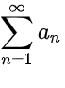

Если последовательность частичных сумм S имеет [предел](https://ru.wikipedia.org/wiki/%D0%9F%D1%80%D0%B5%D0%B4%D0%B5%D0%BB_%D1%87%D0%B8%D1%81%D0%BB%D0%BE%D0%B2%D0%BE%D0%B9_%D0%BF%D0%BE%D1%81%D0%BB%D0%B5%D0%B4%D0%BE%D0%B2%D0%B0%D1%82%D0%B5%D0%BB%D1%8C%D0%BD%D0%BE%D1%81%D1%82%D0%B8) {\displaystyle S} (конечный или бесконечный), то говорят, что сумма ряда равна {\displaystyle S.}S.  При этом, если предел конечен, то говорят, что ряд сходится. Если предел не существует или бесконечен, то говорят, что ряд расходится.

Гармонический ряд - это ряд следующего вида: ,



то есть, члены ряда являются обратными величинами натуральных чисел. [Ряд](https://ru.wikipedia.org/wiki/%D0%A0%D1%8F%D0%B4_(%D0%BC%D0%B0%D1%82%D0%B5%D0%BC%D0%B0%D1%82%D0%B8%D0%BA%D0%B0)) назван гармоническим, так как складывается из «гармоник»: {\displaystyle k}n-я гармоника, извлекаемая из скрипичной струны, — это [основной тон](https://ru.wikipedia.org/wiki/%D0%9E%D1%81%D0%BD%D0%BE%D0%B2%D0%BD%D0%BE%D0%B9_%D1%82%D0%BE%D0%BD), производимый струной длиной {\displaystyle {\frac {1}{k}}}  от длины исходной струны. Кроме того, каждый член ряда, начиная со второго, представляет собой [среднее гармоническое](https://ru.wikipedia.org/wiki/%D0%A1%D1%80%D0%B5%D0%B4%D0%BD%D0%B5%D0%B5_%D0%B3%D0%B0%D1%80%D0%BC%D0%BE%D0%BD%D0%B8%D1%87%D0%B5%D1%81%D0%BA%D0%BE%D0%B5) двух соседних членов. Исследуем его на сходимость.

Начнём с необходимого условия сходимости ряда. Проверим, выполняется оно или нет. Найдем предел: . Очевидно, что общий член ряда стремится к нулю. Это значит, что необходимое условие сходимости выполнено, но вопрос о сходимости ряда всё равно остается открытым: ряд может как сходиться, так и расходиться.



Рассмотрим второй замечательный предел:



Логарифмируем это неравенство по основанию е:



Запишем последнее неравенство для множества значений n

n=1 ;



n=2 ;



n=3;



n=4;



и так далее, и подставляем значение n

n=n;



складываем все неравенства (знак позволяет)



В левой части неравенства мы имеем n-ю частичную сумму гармонического ряда - . Теперь посмотрим на правую часть неравенства. Здесь присутствуют пары противоположных слагаемых, которые при сложении взаимно уничтожаются. Обратим внимание, что положительное слагаемое уничтожается с последующим противоположным ему отрицательным. Значит, слагаемое уничтожится с последующим ему противоположным, а отрицательное уничтожится с предыдущим положительным. Останется одно слагаемое . Итак, мы имеем:   
Частичная сумма больше натурального логарифма. Найдем предел этого логарифма: ;



Предел логарифма при n стремящемся к бесконечности равен плюс бесконечности, а n-ая частичная сумма больше логарифма, значит, её предел тоже будет равен бесконечности.

А если предел этой частичной суммы не существует или равен бесконечности, то ряд расходится, значит, гармонический ряд расходится.

Также в работе нам понадобится формула суммы геометрической прогрессии: и реальные размеры кирпича (*Приложение 1*)

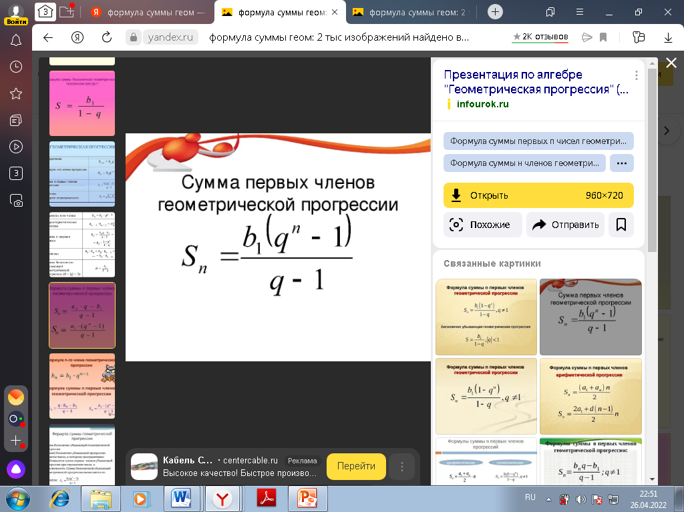

Глава II. **Практическая часть**

В начале работы мы провели эксперимент с одинаковыми книгами, которые также имеют форму параллелепипеда. И он не удался. Даже минимальные сдвиги на первом этапе не позволяли продолжить постройку на n-ом шаге. Как сделать так, чтобы конструкция не заваливалась и стояла без опоры?

ы поняли следующее: 1) надо взять объекты более устойчивые, чем книги, и 2) параллелепипеды не накладывать друг на друга, а подкладывать друг под друга. В качестве параллелепипедов для большей наглядности и устойчивости возьмём кирпичи.

Итак, если второй кирпич, подкладывать под первый так, чтобы от края первого кирпича сдвиг был хотя бы на 1 мм и далее каждый следующий кирпич подкладывать так же, сдвигая вправо на 1 мм, то в определённый момент наступит такая ситуация, когда конструкция из кирпичей завалится влево из-за того, что масса кусочков кирпичей слева будет тяжелее, чем масса справа.

Из механики нам известен следующий факт: если в точке А помещена масса *к*, а в точке В – масса *р*, то центр масс системы из двух точек А и В находится в такой точке С отрезка АВ, что *к*·АС = *р*·ВС (равенство моментов).

Значит, устойчивость данной конструкции зависит, прежде всего, от центра масс. Для решения нашей задачи удобно длину кирпича принять за 2. Центр масс этого тяжелого однородного кирпича лежит в его середине. Кладем второй кирпич под первый так, чтобы середина первого кирпича пришлась на край второго. Чтобы конструкция не рухнула, нам надо следить за тем, чтобы на каждом шаге центр масс при подсовывании очередного кирпича «не свисал», т. е. проектировался по крайней мере на срез этого кирпича, а не вне его. При этом надо подсчитать, куда и насколько смещается центр масс.

Обозначим через  середину отрезка *А1А*.

*А0*   *А*

Рис. 2

Можно считать, что в точках и  - центрах масс двух кирпичей – сосредоточено по одинаковой единичной массе, поэтому центр масс такой системы будет лежать в середине отрезка *А* - точке . Итак, двумя кирпичами (длины 2) мы накрыли крышу  длины 1. Значит, = отрезка *А1А*.

**Построение модели**

1) Первый шаг очевиден. Мы кладем второй кирпич под первый так, чтобы середина первого кирпича пришлась на край второго. Пусть *А0* - левый край первого кирпича, *А –* его правый край, - его центр. Обозначим через  середину отрезка *АА1*.

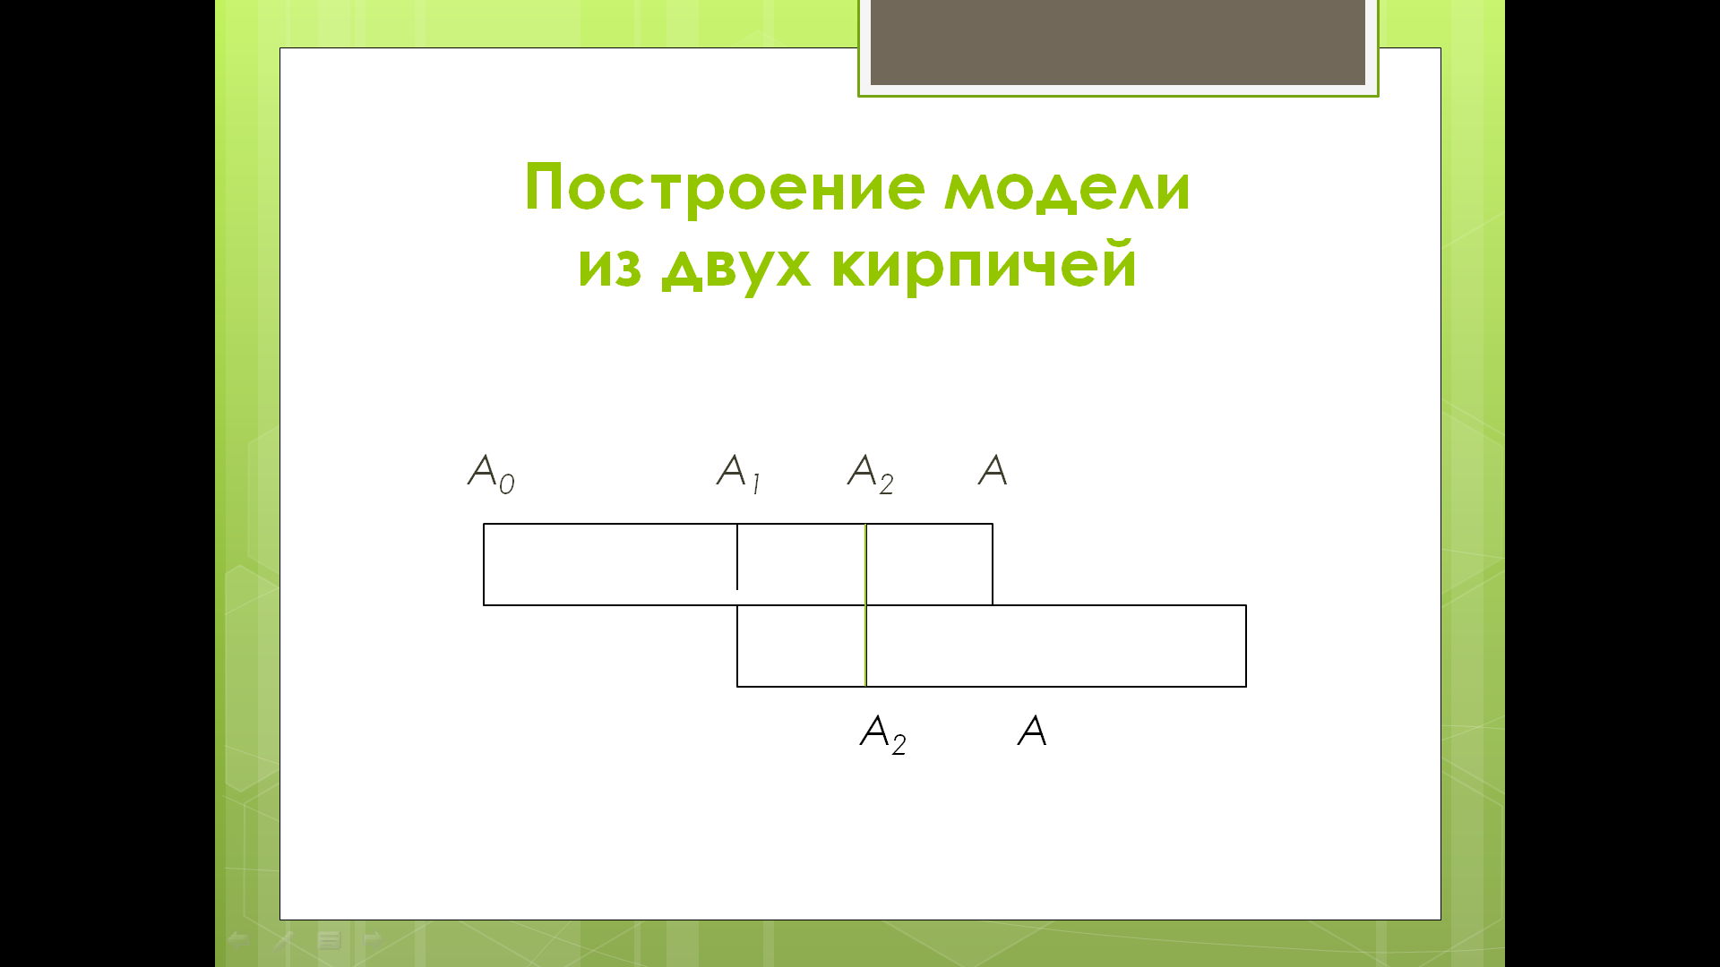

Рис. 1

*А2* находится посередине отрезка *А*. Можно считать, что в точках и  - центрах масс двух кирпичей – сосредоточено по одинаковой единичной массе, поэтому центр масс такой системы будет лежать в середине отрезка *А* - точке . Итак, двумя кирпичами (длины 2) мы накрыли крышу  длины 1. Значит, =.

Сдвиги на 1 и  длины кирпичей являются максимальными, когда конструкция ещё устойчива без цемента, только под действием силы тяжести кирпичей.  
 А где находится центр тяжести системы из трёх кирпичей? Центр тяжести системы верхних двух кирпичей проецируется на самую границу третьего кирпича. Его же центр тяжести находится посередине. Но теперь массы, приложенные к этим двум точкам, неодинаковые — справа масса двух кирпичей, а слева только одного. Значит, линия, содержащая центр тяжести системы трёх кирпичей с рассматриваемыми сдвигами, делит расстояние *А2А* в отношении 2:1, считая от точки *А2*, то есть на 3 части: 1/2  : 3 · 2 = 1/3 , то есть проходит на расстоянии 1/3 от его левого края.

Итак, отрезок *А2А3* = 1/3 условных единиц.

*А0*   *А*

*А3*

Рис. 3

Значит последовательные отрезки крыши – отрезки , ,  - имеют длины 1,  и .

Далее рассмотрим систему из двух масс, сумма которых равна n, где масса распределена так, что единица расположена в точке , и оставшаяся масса, равная ( n-1), расположена в точке .

Пусть на отрезке АВ масса, помещённая слева равна 1, тогда масса справа равна (n-1). Обозначим точку С – центр масс этого отрезка. Из равенства моментов имеем: 1·АС = (n-1)·ВС.

1 А С В (n-1)

Рис. 4

АС + СВ = n

АC = n – СВ

1·( n – СВ)= (n-1)·ВС

n – СВ= ВС·n – ВС

n - ВС·n = 0

n (1 - ВС) = 0, ВС=1, тогда ВС это 1/n часть массы, а значит, мы доказали, что центр масс каждой новой системы кирпичей будет расположен в точке  такой, что длина отрезка  равна .

Таким образом мы можем составить ряд чисел для подсчёта суммы, которая и определит наибольшую поверхность, которую можно накрыть данными кирпичами, получая на каждом шаге максимальный возможный сдвиг по горизонтали. А именно:

S = 1+



Для решения данного выражения мы обратились к литературе и выяснили, что данная сумма играет большую роль в математике, а такой ряд чисел называется гармоническим. Кроме этого мы познакомились с такими понятиями, как сходимость и расходимость ряда, изучили доказательство сходимости и расходимости ряда чисел. Данную информацию поместили в раздел «Теоретическая часть работы».

Однако в своей работе мы приводим другое доказательство расходимости данного ряда чисел.

**Доказательство**

Мы получили, что при нашем способе построения – подкладывания очередного кирпича под построенную конструкцию – мы на каждом шаге увеличиваем крышу на . Это означает, что за n шагов мы можем построить крышу длины Sn = 1 +  +  + 1/4 + … + 

Теперь нашей задачей является оценка числа Sn.

Не трогая первые два члена, следующие сгруппируем в «блоки»:



Возьмём наименьшее число из первой суммы, далее все предыдущие сравним с этим числом, очевидно, что каждое из них больше наименьшего, если бы все они были одинаковые и равнялись наименьшему, т.е. вместо 1/3 взяли бы ¼ в первом примере, то ¼ + ¼ =1/2, но 1/3 > ¼, а значит



Для второй суммы чисел наименьшим является 1/8, всего чисел в данной сумме 4, поэтому заменив каждое из них на 1/8 и сложив, получим так же 1/2, значит,



Для третьей суммы чисел наименьшим является 1/16, всего чисел в данной сумме 8, поэтому заменив каждое из них на 1/16 и сложив, получим так же 1/2, значит,



Рассуждая таким образом, мы приходим к неравенству



Докажем его. Для этого составим следующую таблицу:

|  |  |  |  |  |  |  |  |
| --- | --- | --- | --- | --- | --- | --- | --- |
| Суммы | 1 | 2 | 3 | 4 | 5 | … | n |
| Количество слагаемых в сумме | 2 | 4 | 8 | 16 | 32 |  | 2n |
| n – показатель степени числа 2 | 2 | 3 | 4 | 5 | 6 |  | n+1 |

Заметим, что в каждой сумме наименьшим числом являлось .



Количество слагаемых для каждой суммы равно 2n. Допустим, каждое из этих слагаемых равно наименьшему , тогда сумма, составленная их наименьших слагаемых равна



2n · = 2n · = . А это значит, что каждая из этих сумм будет больше половины.



Если мы ещё наберём дробей, следующих за дробью , то получим так же в сумме число, большее «половины». Таких сумм можно составить сколько угодно, а значит, и набрать бесконечное множество «половин», то есть построить крышу сколь угодно большой длины, а значит, крыша накроет по горизонтали бесконечность.  
Данная сумма растёт очень медленно – чтобы получить большую крышу, надо взять очень много кирпичей. Однако всё же число Sn становится сколь угодно большим.

Вопросы, которые появились в ходе написания работы:

1. Чему равна длина крыши, на которую ушло определённое количество кирпичей?
2. Какое минимальное количество кирпичей необходимо взять, чтобы накрыть крышу определённого размера?

Постараемся найти ответы на эти вопросы. Допустим, необходимо оценить длину крыши, на которую ушло 1000 кирпичей. Тогда количество кирпичей равно количеству слагаемых в рассматриваемых нами суммах: Sn = (1 + ) +(  + 1/4 )+ (1/5+ …+1/8) +…+ , то есть – 2 кирпича в первой сумме, 2 – во второй, 4 – в третьей, 8 – в четвёртой, 16 – в пятой и так далее. Заметим, что начиная со второй суммы и далее, количество кирпичей образует геометрическую прогрессию с первым членом b1=2 и q=2. Подставляя данные значения в формулу суммы геометрической прогрессии, получим:



1000 = 2·(2n - 1),

500 = 2n–1

2n = 501

n = log2501≈ 9, значит Sn =1,5+9=10,5 условных единиц. Нетрудно посчитать, что если полкирпича равны 1 условной единице, то 10,5 условных единиц – это 5,25 кирпича. Длина одного кирпича 250 мм, значит, 250 · 5,25 = 1312,5 мм = 1,3125 м - длина крыши, на которую ушло 1000 кирпичей. Таким образом, чтобы вычислить длину по заданному количеству отрезков, необходимо применить формулу суммы геометрической прогрессии, как и для определения минимального количества кирпичей, необходимого для накрытия крыши определённого размера.

**Заключение**

В ходе исследования мы определили наибольшую проекцию поверхности, которую можно накрыть параллелепипедами, накладываемыми друг на друга с некоторым сдвигом так, чтобы они держались без какой-либо опоры, провели доказательство наших рассуждений, кроме того определили алгоритм вычисления длины крыши по заданному количеству кирпичей.

Цель работы достигнута, все задачи выполнены, гипотеза подтвердилась.

**Список использованной литературы**

1. [Тарг С. М.](https://ru.wikipedia.org/wiki/%D0%A2%D0%B0%D1%80%D0%B3,_%D0%A1%D0%B5%D0%BC%D1%91%D0%BD_%D0%9C%D0%B8%D1%85%D0%B0%D0%B9%D0%BB%D0%BE%D0%B2%D0%B8%D1%87" \o "Тарг, Семён Михайлович)  [Центр инерции (центр масс)](http://www.femto.com.ua/articles/part_2/4506.html) // [Физическая энциклопедия](https://ru.wikipedia.org/wiki/%D0%A4%D0%B8%D0%B7%D0%B8%D1%87%D0%B5%D1%81%D0%BA%D0%B0%D1%8F_%D1%8D%D0%BD%D1%86%D0%B8%D0%BA%D0%BB%D0%BE%D0%BF%D0%B5%D0%B4%D0%B8%D1%8F) : [в 5 т.] / Гл. ред. [А. М. Прохоров](https://ru.wikipedia.org/wiki/%D0%9F%D1%80%D0%BE%D1%85%D0%BE%D1%80%D0%BE%D0%B2,_%D0%90%D0%BB%D0%B5%D0%BA%D1%81%D0%B0%D0%BD%D0%B4%D1%80_%D0%9C%D0%B8%D1%85%D0%B0%D0%B9%D0%BB%D0%BE%D0%B2%D0%B8%D1%87). — М.: [Большая российская энциклопедия](https://ru.wikipedia.org/wiki/%D0%91%D0%BE%D0%BB%D1%8C%D1%88%D0%B0%D1%8F_%D1%80%D0%BE%D1%81%D1%81%D0%B8%D0%B9%D1%81%D0%BA%D0%B0%D1%8F_%D1%8D%D0%BD%D1%86%D0%B8%D0%BA%D0%BB%D0%BE%D0%BF%D0%B5%D0%B4%D0%B8%D1%8F_(%D0%B8%D0%B7%D0%B4%D0%B0%D1%82%D0%B5%D0%BB%D1%8C%D1%81%D1%82%D0%B2%D0%BE)), 1999. — Т. 5: Стробоскопические приборы — Яркость. — С. 624—625. — 692 с. — 20 000 экз. — [ISBN 5-85270-101-7](https://ru.wikipedia.org/wiki/%D0%A1%D0%BB%D1%83%D0%B6%D0%B5%D0%B1%D0%BD%D0%B0%D1%8F:%D0%98%D1%81%D1%82%D0%BE%D1%87%D0%BD%D0%B8%D0%BA%D0%B8_%D0%BA%D0%BD%D0%B8%D0%B3/5852701017). (дата обращения: 9.11.2021)
2. Центр масс <https://ru.wikipedia.org/wiki/%D0%A6%D0%B5%D0%BD%D1%82%D1%80_%D0%BC%D0%B0%D1%81%D1%81> (дата обращения: 10.11.2021)
3. Центр масс <https://online.mephi.ru/courses/physics/osnovi_mehaniki/data/lecture/3/p5.html> (дата обращения: 18.11.2021)
4. Ряды <https://ru.wikipedia.org/wiki/%D0%9F%D1%80%D0%B8%D0%B7%D0%BD%D0%B0%D0%BA_%D1%81%D1%85%D0%BE%D0%B4%D0%B8%D0%BC%D0%BE%D1%81%D1%82%D0%B8> (дата обращения: 9.01.2022)
5. Постоянная Эйлера — Маскерони <https://ru.wikipedia.org/wiki> (дата обращения: 18.01.2022)
6. Геометрическая прогрессия <https://www.grandars.ru/student/vysshaya-matematika/g-progressiya.html> (дата обращения: 08.02.2022)
7. Размеры кирпича<http://www.alsp.tomsk.ru/upload/files/Arhitektura/Razmery_kirpicha.pdf>

*Приложение 1*

